بسمه تعالی

آزمون های چند گزینه ای و تشریحی
1402
دفتر توسعه آموزش دانشکده پزشکی
گردآورنده: دکتر زهرا جوهری

تعریف و انواع آزمونهای چند گزینه ای:
هر آزمون چند گزینه ای از تعدادی سوال درست می شود و هر سوال از سه قسمت اصلی زیر تشکیل می شود:
- تنه سوال :تنه سوال متن یا صورت سوال را تشکیل می دهد و در برگیرنده مسئله یا موضوعی ااست که سوال باید آن را بسنجد.
- گزینه کلید:همان پاسخ سوال است.
- گزینه های انحرافی:پیشنهادهای غلطی هستندکه نقش آنها منحرف کردن آزمون شوندگان ناآگاه از موضوع سوال است.
انواع آزمونهای چندگزینه ای :
- نوع ناتمام :تنه سوال یک جمله ناتمام است و گزینه ها تکمیل کننده آن هستند.
- نوع پرسشی:تنه سوال را یک جمله پرسشی تشکیل می دهد و گزینه ها پاسخ های آن پرسش هستند.
- نوع تنها گزینه درست:همه گزینه ها بجز گزینه کلید به طور قطع غلط هستند.
- نوع بهترین گزینه: همه گزینه ها به طریقی درست هستند اما یکی از آنها از همه درستتر است.
- نوع منفی : تنه سوال به صورت منفی بیان می شودو همه گزینه ها بجز یکی از آنها درست است.
- نوع جایگزینی : در متن یا تنه سوال غلط هایی گنجانیده می شود وآزمون شونده باید آنها را با گزینه های پیشنهادی جایگزین کند.
- نوع ناتمام پیشنهادی: آزمون شونده با توضیحاتی که در متن سوال می آیدراهنمایی می شود و او باید با توجه به آن راهنمایی ها جواب درست سوال را پیدا کند.
- نوع پاسخ ترکیبی : جمله هایی یک پاراگراف به هم ریخته اند و از آزمون شونده خواسته می شود تا آنها را پشت سرهم مرتب کند.
قواعد تهیه سوالهای چند گزینه ای:
1-هر سوال را طوری انتخاب کنید که "یک موضوع مهم یا یک هدف آموزشی را اندازه گیری کند.
2-سوالها در حد درک آزمون شوندگان باشد.
3-از تکرار مطالب در گزینه ها خودداری کنید.
4-مطالب اصلی سوال را به طور کامل در تنه سوال قرار دهید.
5-بکوشید تا همه گزینه های یک سوال متجانس و به موضوع واحدی مربوط باشند.
6-سوال را طوری بنویسید که پاسخ درست تنها پاسخ درست یا قطعادرست ترین پاسخ باشد.
7-گزینه های انحرافی را طوری بنویسید که توجه آزمون شوندگان بی ا طلاع از موضوع سوال را به خود جلب کند.
-گزینه های انحرافی را از لحاظ طول ، واژگان ،ساختار جمله و پیچیدگی موضوع شبیه به گزینه درست بنویسید.
8-گزینه های انحرافی نباید آشکارا غلط باشد.
9-گزینه های هر سوال را طوری بنویسید که از نظر دستوری و جمله بندی به نحو درست مکمل متن سوال باشد.
10-از به کار بردن اشاره های دستوری نا مربوط خودداری شود.
11-در سوالات منفی کلمات منفی را برجسته جلوه دهید.
12-از نوشتن سوالهایی که در آنها متن سوال منفی و گزینه ها هم منفی هستند یعنی منفی مضاعف خودداری کنید.
13-از کاربرد عبارتهایی مانند"همه آنچه در بالا گفته شد،تمامی موارد بالا"و...خودداری کنید.
14-سواالها را مستقل بنویسید.پاسخ دادن به یک سوال نباید شرط لازم برای پاسخ دادن به سوال دیگری باشدو جواب یک سوال نباید به پاسخ دادن به سوال دیگری کمک کند.
16-از طرح سوالهای گمراه کننده بپرهیزید.
17-دو گزینه متضاد را که یکی از آنها درست است را بکار نبرید.
18-طول گزینه درست را در سوالهای مختلف تغییر دهید.
19-محل گزینه درست را در میان گزینه های انحرافی به طور تصادفی انتخاب کنید.
20-برای هر سوال بین 3تا 5 گزینه در نظر بگیرید.
21-در آزمونهای تکوینی از گزینه نمی دانم استفاده کنید.
22-در سوالهایی که تنه آنها جمله ناتمام است جای خالی را در قسمت آخر جمله قرار دهید.
23-تا آنجا که ممکن است در تنه سوال به جای جمله ناتمام از جمله پرسشی استفاده کنید.

تاکسونومی سوالات
توکسونومی یک ( محفوظات – یادآوری مطالب )
35-45% از مجموع سوالات را تشکیل میدهند
زمان جواب دادن 30-35 ثانیه
توکسونومی دو ( تشخیص و تفسیر )
ترکیب داده ها-درک مطلب-تفسیر مطلب-تجزیه و تحلیل مطلب-تشخیص
20-30% از سوالات
زمان 45-50 ثانیه
توکسونومی 3 (تصمیم گیری )
ارزشیابی-قضاوت بالینی-حل مساله-قدرت و توان پیش بینی-قدرت تصمیم گیری-قدرت در ارائه راه حل عملی
30-35% سوالات را تشکیل میدهند
زمان 55-60 ثانیه
تحلیل سئوالات آزمون
1 ضریب دشواری
2- ضریب تمیز
3- تحلیل گزینه های انحرافی
مراحل تحلیل سوال
1-براي تعيين گروههاي بالا و پايين برگه هاي آزمون را به ترتيب نمره اي كه گرفته اند از كوچك به بزرگ مرتب كنيد .
2-بعد از بالاترين نمره شروع كنيد و تعداد برگه هايي را كه مي خواهيد در گروه بالا قرار دهيد انتخاب كنيد و به همين ترتيب از پايين ترين نمره شروع كنيد و تعداد برگه هايي را كه مي خواهيد در گروه پايين قرار دهيد نيز برگزينيد. متخصصان از آزمون سازي (از جمله ويتني و سيبرز ، 1970، و نيتكو 1983 ) پيشنهاد كرده اند.
اگر تعداد فراگیران20 نفر يا كمتر است، برگه هاي آزمون را كلاً به دو دسته بالا و پايين تقسيم كنيد
اگر تعداد كل آزمون شوندگان كه در آزمون شركت كرده اند (يعني تعداد كل برگه هاي آزمون ) بيشتر از 20 و تا 40نفر هستند ، 10 برگه بالا و 10 برگه پايين را انتخاب كنيد و كاري به بقيه برگه ها نداشته باشيد
در شرايط كه تعداد كل آزمون شوندگان بيش از 40 نفر است بهترين رقم براي گروه بالا و پايين 27% كل برگه هاست. اين رقم براي شرايط كه نمرات داراي توزيع بهنجار باشند پيشنهاد شده است ، اما براي آزمونهاي كلاسي هر يك از ارقام 25 تا 33 درصد به عنوان تعداد برگه هاي گروه بالا يا پايين مناسب است .

ضریب دشواری
Difficulty Index
درصدی ازافراد که به سئوال جواب درست داده اند. مطلوب درجه دشواری درآزمون های پیشرفت تحصیلی 7/0-3/0 است.
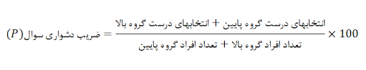
ضريب تميز
Discrimination Index
ضریب تمیز قدرت سئوال را درتشخیص بین گروه قوی و گروه ضعیف آزمون شوندگان مشخص می کند یعنی معلوم می نماید که سئوال تاچه اندازه می تواند گروه قوی راازگروه ضعیف تشخیص دهد.
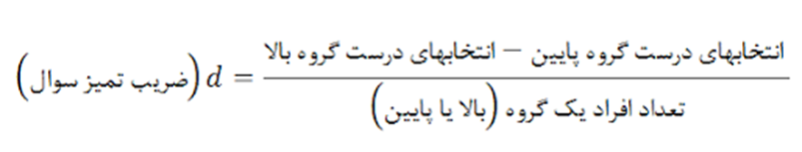
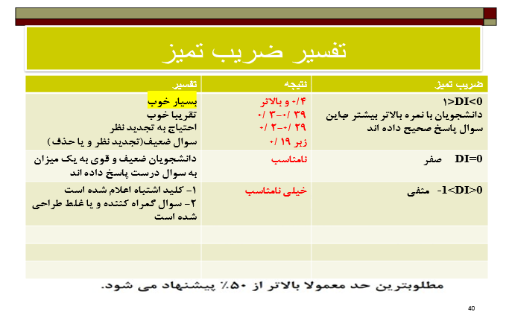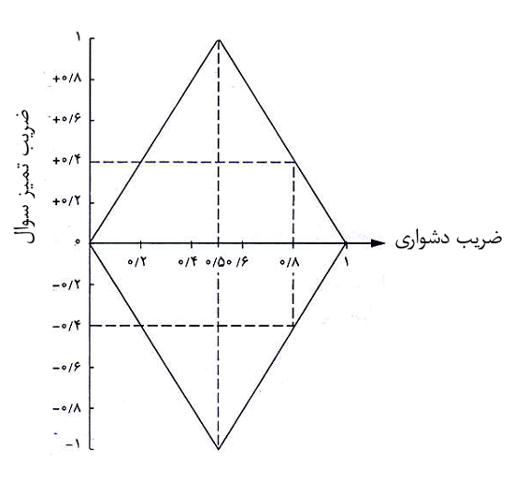
رابطه ضریب تمیز و دشواری
بایددقت کنیم که تنهادرصورتی ضریب تمیزبه حداکثریا1+می رسدکه ضریب دشواری برابر5/ 0یعنی درحدوسط باشد.
درنتیجه سئوالهای خوب یک آزمون آنهائی هستند که دارای ضریب دشواری متوسط وضریب تمیزبالائی باشندرابطه ضریب دشواری و ضریب تمیز
گزینه های انحرافی
ايده ال آن است که هر فردی که می داند پاسخ درست را بدست آورد و افرادی که نمی دانند پاسخ های نادرست ( گزينه های انحرافی ) را به طور مساوی انتخاب کنند
مثال زير را در نظر بگيريد
A گزينه کليد سوال است A (55%)- B (36%) – C (9%) - D (0%)
در اين صورت بايد هر يک از گزينه های انحرافی 15درصد دانشجوها را به خود جلب کرده باشد.
پس گزينه B گزينه نسبتاخوبی است.
گزینه C را اصلاح کند. طراح سوال بايد گزينه D را حذف کند.
اصول طرح سوال های تشریحی
آزمون های تشریحی
تشریحی گسترده پاسخ : آزمون شونده درارائه ی تمام مطالب مفید ومنطقی آزادی عمل دارد ، درنتیجه اندیشه ها ومطالب را به نحوی منسجم وبدیع سازمان خواهد داد . اضطراب واسترس کمتروجوددارد. این نوع آزمون ها برای سنجش اهداف سطح بالا مانند : تحلیل ، ارزشیابی و ترکیب مناسب هستند .
تشریحی محدود پاسخ : تصحیح ،هماهنگ تر وآسان تر است . محدودیت ، مانع از ابراز اندیشه ها وترکیب آنها به صورتی مطلوب خواهد شد . این نوع آزمونها برای سنجش اهداف سطح فهمیدن ، کاربرد و تحلیل مناسب هستند ولی برای آزمون اهداف سطح ارزشیابی و ترکیب مطلوب نیستند .
به طور کلی آزمون های تشریحی :
* به آسانی تهیه می شوند .
* تنها وسیله ی ، سنجش توانایی پروراندن وسازماندهی پاسخ هاست .
* موقعیت های واقعی تری را نسبت به آزمون های عینی عرضه می کنند .
* باعث مطالعه ی عمقی ترمطالب مورد آزمون می شوند و یادگیری را معنی دارتر می سازند .
این آزمون :
· نمونه ی کوچکی ازمحتواواهداف رامی سنجد ودرنتیجه نمره ازتوانایی واقعی ، فاصله می گیرد.
· امتیازدهی به صورت عینی انجام نمی گیرد.
· تصحیح ، وقت گیر است .
بهتر است برای پوشش دادن تعداد بیشتری از محتوا واهداف آموزشی ، تعداد دفعات اجرارا افزایش دهیم .
قواعدتهیه ی سوالات تشریحی
جهت ایجاد شرایط مناسب برای دریافت عملکرد دانش اموزان در آزمون های تشریحی و تصحیح ونمره گذاری هماهنگ ، به قواعدی توجه کرد . رعایت این قواعد موجب می شود تا نمره ، بیشتر گویای عملکرد دانش آموز باشد. این قواعد عبارتنداز :
1- پرسش ها به طور مستقیم با اهداف آموزشی ، ارتباط داشته باشد . این کاررا می توان با استفاده از جدول مشخصات آزمون و نوشتن اهداف رفتاری مناسب ، انجام داد . دراین نوع آزمونها ،چنانچه پرسش های طراحی شده با اهداف ارتباط نداشته باشند ، بدلیل تعدادکم پرسش ها ، به نتیجه ی سنجش لطمه ی جدی می زند.
2- پرسش های تشریحی را به اهدافی اختصاص دهید که نتوان از طریق سایر پرسش ها سنجش نمود. اهداف سطح بالا مانند ، تحلیل ، ارزشیابی وترکیب را با پرسش های گسترده پاسخ وفهمیدن وکاربرد را با محدود پاسخ بسنجید . اهداف سطح دانش ارزش پرسش های تشریحی راندارد .
3- صورت پرسش ها را با عبارات وکلمات روشن وواضح بنویسید و از کلی گویی بپرهیزید .
4- به جاب کلمات : چه کسی ، کجا ، از چرا وچگونه استفاده نمایید.
5- تا حد امکان از پرسش های تازه وموقعیت های جدید استفاده کنید.
6- پرسش های مربوط به مطالب بحث انگیزوعقاید ، همراه بادرخواست ارائه ی شواهد ومستندات ، باشد.
7- به آزمون شونده ، حق انتخاب پرسش ها را ندهید . دادن حق انتخاب ، موجب می شود که ، نمونه محدودتر شود و محتوای پوشش داده شده کمتر گردد. تصحیح و تحلیل مشکل ترمی شود، چون پاسخها یکنواخت نیست و پرسش های مشکل تر باقی می مانند ..
8- وقت کافی برای کل آزمون درنظر بگیرید و وقت پیشنهادی هر پرسش را نیز جداگانه تعیین کنید. زمان پاسخ ، هم باید شامل صرف وقت برای فکر کردن جهت فهم ومطالعه ی پرسش باشد وهم جواب آن ها .
9- بانوشتن پرسش های کوتاه پاسخ ، تعداد پرسش ها راافزایش داه و ضعف نمونه گیری رابرطرف نمایید.
10- عواملی را که در امتیازدهی دخالت دارند ، تعیین کرده ، به آزمون شوندگان اطلاع دهید. عوامل امتیاز آور باید به اهداف مربوط باشند . مثال : املا ، خوش خطی ونگارش درست درادبیات مناسب است و باید این موضوع به اطلاع آزمون شوندگان برسد تا با آگاهی به پاسخ پرسش ها بپردازند .
11- پرسش های طرح شده را جهت اظهارنظر واصلاح دراختیار همکاران ومتخصصین قراردهید.
قواعد تصحیح پاسخ های پرسش های تشریحی
به دلیل دخالت نظر شخصی تصحیح کنندگان پرسش ها ی تشریحی ، توصیه های ارائه شده موجب هماهنگی وثبات هرچه بیشتر در امتیازدهی ، خواهد شد .
الف – پاسخ پرسش ها راتنها براساس هدف سوال ، تصحیح کنید . خوش خطی ونکات دستوری و... فقط درزمینه ی ادبیات مورد بررسی قرار گیرد. فقط به اهداف توجه داشته باشید .
ب - یک پاسخ نمونه به عنوان کلید ارائه کنید تاازدخالت عوامل نامربوط جلوگیری نمایید. این موضوع بیشتردرمورد پرسش های کوتاه پاسخ کاربرد دارد . در پاسخ نمونه باید قسمت های مختلف راجداگانه نمره گذاری کرد.
پ - برگه های امتحانی را سوال به سوال ، تصحیح نمایید ، نه ورقه به ورقه . این روش ملاکی واحد برای مقایسه ی دانش اموزان به دست می دهد و یکنواختی درنمره دادن را به دنبال دارد.
ت - درهنگام تصحیح ، از شناسایی نام دانش آموز خودداری نمایید. نوشتن نام درپشت برگه ها ، رمزعددی وبه هم زدن برگه ها درهرچند مورد تصحیح ونیزدرابتدای کار، مشکل سوگیری وجانبداری راحل می کند.
ث - درصورت امکان ، افراددیگری برگه ها راتصحیح کنند. تصحیح مجدد باید بدون مشورت واطلاع از نمرات قبلی صورت گیرد.چنین روشی درامور حساس مانند : گزینش ، ادامه ی تحصیل و غیره ، ضروری است. ملاک عمل نمره ی میانگین تصحیح کنندگان مختلف است .
ج - تمام پاسخ های آزمون شوندگان درمورد یک سوال رادریک نشست وبدون وقفه ی زمانی تصحیح کنید. این امربه خاطر یکسانی شرایط است ،زیرا درمواقع مختلف شرایط متفاوت بوده ، خستگی ومشکلات دیگر درروند تصحیح ونمره دادن اثرگذاراست .
چ - به نمرات پرسش های قبلی نگاه نکنید. ممکن است اطلاع ازپرسش های قبلی درنمره ی پرسش های بعدی اثر بگذارد . سعی شود نمره دادن به پرسش ها مستقل ازهم صورت گیرد .
ح - برروی برگه ها، اشتباهات راتصحیح واظهارنظرخودرا بنویسید. این فرایند موجب دادن بازخوردواصلاح مشکلات یادگیری دانش اموزان خواهدشد.می شود به صورت فردی وشفاهی نیزبازخورد داد.
خ - ازروش های متنوع نمره گذاری استفاده نمایید. این روش ها عبارتند از :
1 – روش تحلیلی ( امتیاز بندی ) . به هر بخش امتیاز جداگانه ای تعلق می گیرد.
2- روش کلی ( درجه بندی ) . کل پاسخ مورد توجه بوده ، یک درجه به آن داده می شود مثل : عالی و...
3 – روش ویژگیهای اصلی . بر نکات اساسی پاسخ های ارائه شده ، تمرکز وتاکید صورت می گیرد و برای هر یک از موارد اصلی ومهم ، امتیازی منظور می شود .
بهتراست ازروش ترکیبی نمره گذاری استفاده شود، به ویژه ازدوروش تحلیلی وکلی استفاده شده ، میانگین نمرات منظور شود

